附件1
会议地点位置图
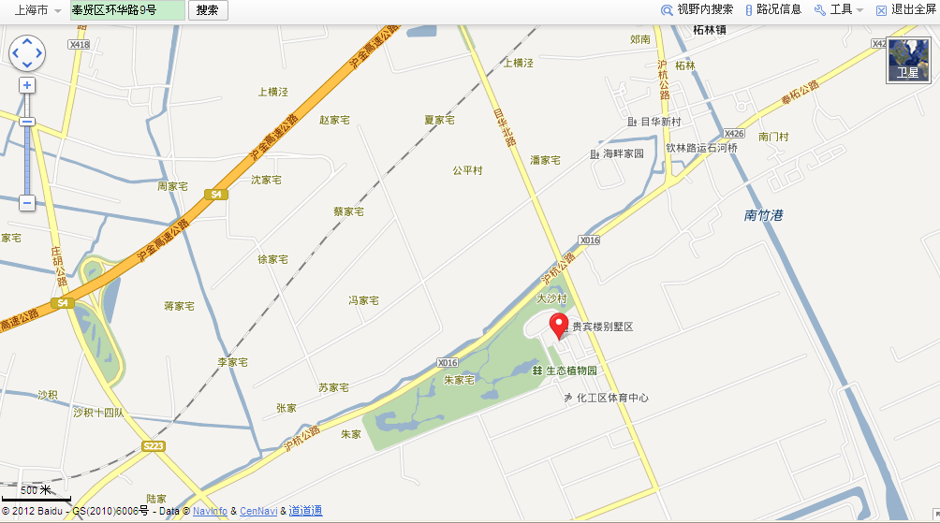
（http://www.sinobayhtl.com/cn/location.html）
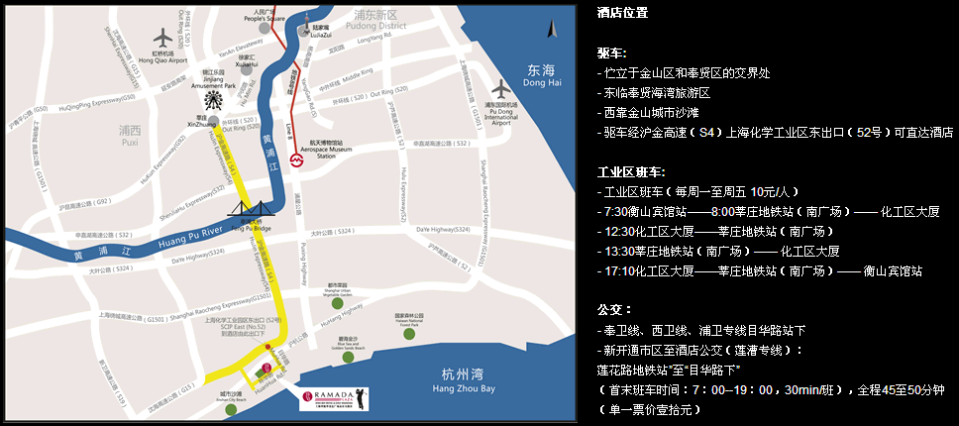

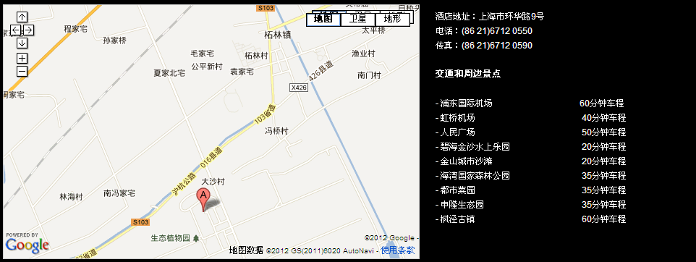
附件2
化工行业HAZOP技术交流研讨会回执表
填表人： 联系电话： 传真： 单位盖章：
姓 名 | 性别 | 民族 | 职 务 | 单位名称及部门 | 联系电话 | 手 机 | 住宿是否  需单间
您所关心、关注的问题及建议
注：1.此表复制有效，并注意保存通知原件。2.回执表填写完整后，请传真至：021-67250866

